Сайт: http://www.nsktv.ru/vesti_nsk/2012/06/22/10552.html

Выездное заседание коллегии Минсельхоза проходило в июне 2012 в ЗАО «Степное»

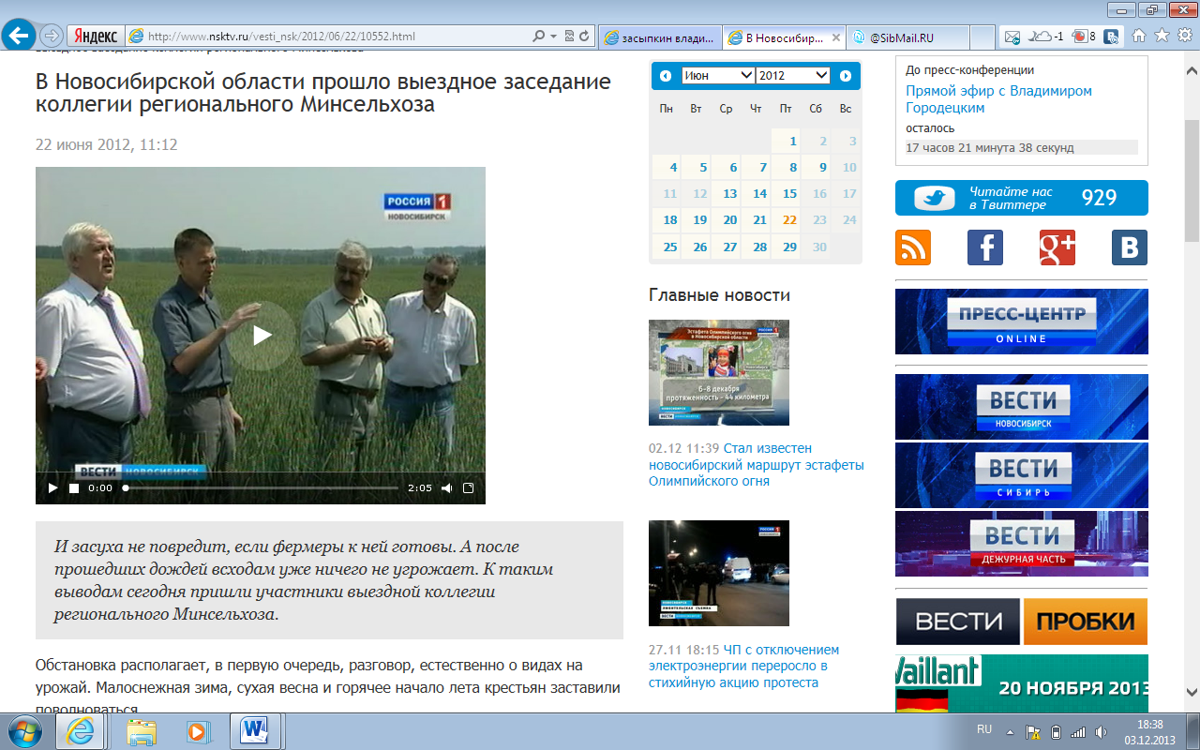В Новосибирской области прошло выездное заседание коллегии регионального Минсельхоза
22 июня 2012, 11:12
И засуха не повредит, если фермеры к ней готовы. А после прошедших дождей всходам уже ничего не угрожает. К таким выводам сегодня пришли участники выездной коллегии регионального Минсельхоза.
Обстановка располагает, в первую очередь, разговор, естественно о видах на урожай. Малоснежная зима, сухая весна и горячее начало лета крестьян заставили поволноваться.
Владимир Засыпкин, директор хозяйства "Степное": "Когда в середине мая начали брать влагу, ее осталось где-то 60-70 мм. То есть, это биологический урожай - 10 мм дает один центнер. То есть это 6-7 центнеров с гектара".
Тогда-то и поняли, что не зря раскошелились на удобрения. Внесли селитру и фосфор, обеспечили развитие мощной корневой системы и большую засухоустойчивость. Даже дни, когда температура на почве доходила до плюс 50, всходы пережили. Прошедшие дожди крестьян и вовсе успокоили. Все без исключения культуры активно набирают зеленую массу. 46 хозяйств области даже начали заготовку кормов. В поля вышли и агрегаты для гербицидной обработки.
В последние годы сельское хозяйство региона вообще на подъеме. Помощь начинающим фермерам, закуп продукции у личников, строительство жилья - это лишь малая толика региональных планов на глубинку. Шутка ли, в деревне реализуется 37 инвестиционных проектов.
Георгий Иващенко, министр сельского хозяйства Новосибирской области: "Мы сегодня делаем на инвестиционные проекты очень серьезную ставку. И еще раз показываем, как надо делать. В 2010 мы освоили 7 миллиардов инвестсредств - в село привели! А в этом году мы реально осваиваем 14 миллиардов".
Этот инвестпроект реализуют в Искитимском районе. В строительство вложено полмиллиарда рублей. Комплекс станет одним из крупнейших не только в Новосибирской области, но и в Сибири. От выращивания скота - до глубокой переработки продукции - все на одной площадке. Впрочем, справедливости ради, стоит отметить - такие амбициозные проекты можно по пальцам пересчитать. В основном селяне строят обыкновенные коровники.
Татьяна Картавых

